**П/и «Совушка»**

Цель: учиться неподвижно стоять некоторое время, внимательно слушать.

Ход игры: Играющие свободно располагаются на площадке. В стороне («в дупле») сидит или стоит «Сова». Водящий (взрослый) говорит: *«День наступает – все оживает».* Все играющие свободно двигаются по площадке, выполняя различные движения, имитируя руками полет бабочек, стрекоз и т.д.

Неожиданно произносит: *«Ночь наступает, все замирает, сова вылетает».* Все должны немедленно остановиться в том положении, в котором их застали эти слова, и не шевелиться. «Сова» медленно проходит мимо играющих и зорко осматривает их. Кто пошевелится или засмеется, того «сова» отправляет к себе в «дупло». Через некоторое время игра останавливается, и подсчитывают, сколько человек «сова» забрала к себе. После этого выбирают новую «сову» из тех, кто к ней не попал. Выигрывает та «сова», которая забрала себе большее число играющих.

**П/и «Жмурки»**

Цель: учить внимательно слушать текст; развивать координацию в пространстве.

Ход игры: Жмурка выбирается при помощи считалки. Ему завязывают глаза, отводят на середину площадки, и поворачивают несколько раз вокруг себя. Разговор с ним:

 - *Кот, кот, на чем стоишь?*

*- На мосту.*

*- Что в руках?*

*- Квас.*

*- Лови мышей, а не нас!*

Игроки разбегаются, а жмурка их ловит. Пойманного игрока жмурка должен узнать, назвать его по имени, не снимая повязки. Тот становится жмуркой.

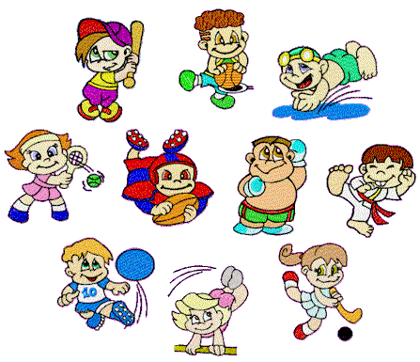

**Уважаемые родители! Эта брошюра поможет вам организовать досуг своих деток самостоятельно отдыхая на природе или дома.**

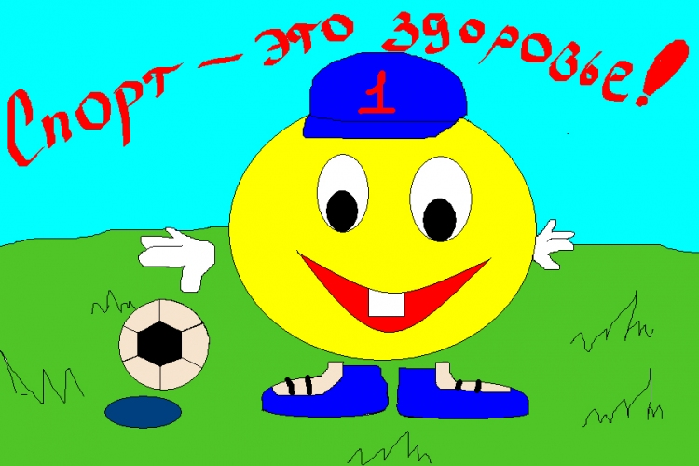

*Здесь представлено несколько подвижных игр, очень простых и очень интересных*

**П/и «Где мы были»**

Цель: развивать двигательные навыки и умения; развивать наблюдательность, внимание, сообразительность, дыхание.

Ход игры: Считалкой выбирается водящий. Он выходит за веранду. Оставшиеся дети сговариваются, какие движения они будут делать. Потом приглашают водящего. Он говорит:*«Здравствуйте, дети! Где вы были, что вы делали?»*Дети отвечают: *«Где мы были, мы не скажем, а что делали покажем!»* Если водящий отгадал выполняемое детьми движение, то выбирается новый водящий. Если не смог отгадать – снова водит.

**П/и «К названному дереву беги»**

Цель: тренировать в быстром нахождении названного дерева; закреплять названия деревьев; развивать быстрый бег.

Ход игры: выбирается водящий. Он называет дерево, все дети должны внимательно слушать, какое дерево названо, и в соответствии с этим перебегать от одного дерева к другому. Водящий внимательно следит за детьми, кто побежит не к тому дереву, отводит на скамейку штрафников.

**П/и «Найди листок, как на дереве»**

Цель: учить классифицировать растения по определенному признаку; развивать наблюдательность.

Ход игры: Дети делятся на несколько подгрупп. Каждой предлагает хорошо рассмотреть листья на одном из деревьев, а потом найти такие же на земле. Водящий (взрослый) говорит: «Давайте посмотрим, какая команда быстрее найдет нужные листья». Дети начинают поиски. Члены каждой команды, выполнив задание, собираются около дерева, листья которого они искали. Выигрывает та команда, которая соберется возле дерева первой, или та, которая соберет больше листьев.

